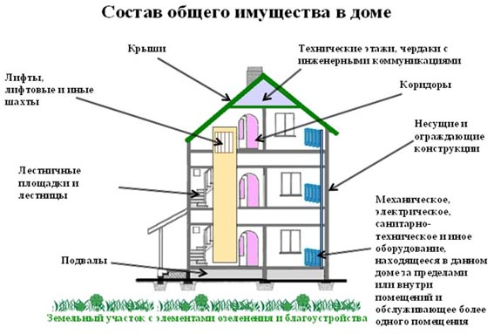
Общее имущество в многоквартирном доме принадлежит собственникам помещений в этом доме на праве общей долевой собственности.
Доля в праве общей собственности на общее имущество в многоквартирном доме собственника помещения в этом доме пропорциональна размеру общей площади его помещения. Доля в праве общей собственности на общее имущество в многоквартирном доме следует судьбе права собственности на указанное помещение.
Собственники помещений в многоквартирном доме несут бремя расходов на содержание общего имущества в многоквартирном доме. Доля обязательных расходов на содержание общего имущества в многоквартирном доме, бремя которых несет собственник помещения в таком доме, определяется долей в праве общей собственности на общее имущество в таком доме указанного собственника.
Собственник помещения в многоквартирном доме не вправе:
1) осуществлять выдел в натуре своей доли в праве общей собственности на общее имущество в многоквартирном доме;
2) отчуждать свою долю в праве общей собственности на общее имущество в многоквартирном доме, а также совершать иные действия, влекущие за собой передачу этой доли отдельно от права собственности на указанное помещение.
По решению собственников помещений в многоквартирном доме, принятому на общем собрании таких собственников, объекты общего имущества в многоквартирном доме могут быть переданы в пользование иным лицам в случае, если это не нарушает права и законные интересы граждан и юридических лиц.
Уменьшение размера общего имущества в многоквартирном доме возможно только с согласия всех собственников помещений в данном доме путем его реконструкции.

